ПРАВИЛА ПО ПРЕДЛОЖЕНИЮ «Сырники поколений» (далее АКЦИЯ) для кофеен «Шоколадница»

Организаторы акции:
Общество с ограниченной ответственностью «Галерея-АЛЕКС», адрес места нахождения: 119002, г. Москва, ул. Арбат, д. 44, стр. 1, пом. II, часть ком. 5, подвал, ОГРН 1047796357179, ИНН 7704520601.

Термины и определения.
- Акция – стимулирующее мероприятие, которое носит рекламный характер, адресовано неопределенному кругу лиц и направлено на привлечение Участников Акции и увеличение лояльности.
- Бонусы – расчетные единицы, зачисляемые на баланс Бонусной карты Участника Акции.
- Бонусная карта – виртуальная (электронная) карта, в течение срока действия Договора, позволяющая накапливать и списывать бонусы в счёт оплаты от 20% (двадцати) до 50% (пятидесяти) от суммы последующих заказов в зависимости от Уровня в Программе лояльности, получать иные привилегии в кофейнях и ресторанах, перечисленных в Приложении №1 к настоящим Правилам.
- Мобильное приложение «Шоколадница» – программный продукт, предназначенный для регистрации и последующей идентификации Пользователей в Программе лояльности, применяемый в качестве инструмента накопления и списания бонусов и использования иных Привилегий при получении услуг питания.
- Подарок – дополнительные бонусы, которые Организатор акции предоставляет Участнику акции при выполнении определенных условий.
- Программа лояльности – система бонусов, скидок, привилегий или подарков, которые клиент получает за регулярные покупки, действия или взаимодействие с компанией.
- Участник Акции – клиент, который присоединился к участию в Акции, в порядке, предусмотренном п.5 настоящих Правил.

1. Наименование Акции: | «Сырники поколений»
2. Период проведения Акции: | Общий период проведения Акции: 24.09.2026 - 28.10.2026.  Период действия Акционного Ассортимента: 24.09.2026 - 21.10.2026.  Период начисления Подарочных Бонусов: 16.10.2026 - 22.10.2026.
3. Территория проведения Акции | Кофейни «Шоколадница», «Кофе Хауз» на территории Москвы, Московской области, Сочи, Санкт-Петербурга, Владимира, Нижнего Новгорода, Казани, Екатеринбурга, Ангарска, Ноябрьска, указанные в Приложении №1 (далее – Кофейни).
4. Участники Акции | 4.1. Физические дееспособные лица, сделавшие заказ из специального меню «Сырники поколений».  4.2. Участник Акции может получать информацию об Акции на сайте www.shoko.ru и в мобильном приложении «Шоколадница».  4.3. Участник Акции обязан знать и соблюдать настоящие Правила. Участник не вправе передавать и/или уступать свои права, связанные с участием в Акции, третьему лицу (лицам).  4.4. Организатор акции вправе по своему усмотрению в одностороннем порядке прекратить участие в Акции любого Участника Акции в следующих случаях:  4.4.1. Участник Акции не соблюдает настоящие Правила Акции;  4.4.2. Участник Акции злоупотребляет правами, предоставляемыми ему в рамках Акции.
5. Список товаров, участвующих в Акции | 5.1 Перечень блюд указан в пункте №6.2 к настоящим Правилам.
6. Порядок участия в Акции | 6.1. В течение Периода проведения предложения гость вправе приобрести товар, участвующий в Акции, в соответствии с установленным графиком. По истечении указанного периода товар не участвует в предложении.  6.2. Ассортимент блюд, участвующих в предложении, обновляется еженедельно в соответствии с установленным графиком:  - сырники «Домашние»: 24.09.2026 - 30.09.2026;  - сырники «Мой ресурс»: 01.10.2026 - 07.10.2026;  - сырники «Плюс вайб»: 08.10.2026 - 14.10.2026;  - дофаминовые сырники: 15.10.2026 - 21.10.2026.  6.3. При покупке каждого из 4 (четырёх) акционных товаров (т.е. минимум 1 (одного) акционного товара в каждую неделю) Участник Акции имеет право получить Подарок – 1000 (одна тысяча) Бонусов на баланс Бонусной карты. Подарочные Бонусы выплачиваются единоразово, в течение 24 (двадцать четыре) часов после покупки 4 (четвертого) акционного товара в период Акции и действуют в течение 7 (семь) дней с момента начисления (по истечении 7 (семь) дней Бонусы сгорают). Бонусами можно оплатить от 20% (двадцати) до 50% (пятидесяти) от суммы последующих заказов в зависимости от Уровня в Программе лояльности.  6.4. Участник Акции может приобрести неограниченное количество товаров по Акции.  6.5. Участник Акции может получить 1000 (одна тысяча) Бонусов в Подарок по Акции 1 (один) раз в течение Периода Акции.  6.6. Акция совмещается с Программой лояльности «Шоколадницы» - при покупке акционных товаров возможно начисление/списание Бонусов.  6.7. При заказе в кофейне Участнику Акции необходимо назвать сотруднику или ввести на устройстве самообслуживания 6-значный код из мобильного приложения «Шоколадница».  6.8. Акция действует пока товар есть в наличии.
7. Особые условия | 7.1. Участник Акции подтверждает, что полностью ознакомлен и согласен с настоящими Правилами Акции. Полная информация об акции размещается на сайте www.shoko.ru и в Мобильном приложении «Шоколадница».  7.2. Принимая участие в Акции, участник выражает свое согласие на осуществление обработки персональных данных участника, включая сбор, систематизацию, накопление, хранение, уточнение, использование, обезличивание, уничтожение персональных данных, в целях, связанных с возможностью предоставления информации о товарах и услугах, которые потенциально могут представлять интерес, а также в целях сбора и обработки статистической информации и проведения маркетинговых исследований. Участник уведомлен и согласен с тем, что указанное согласие может быть им отозвано посредством направления письменного заявления заказным почтовым отправлением с описью вложения на имя и адрес организатора акции.  7.3. Организатор Акции имеет право прекратить Акцию досрочно, при условии размещения соответствующего сообщения на сайте www.shoko.ru и на доске потребителя в кофейнях «Шоколадница». Срок действия предложения может быть продлен организатором.  7.4. Участник обязан самостоятельно проверять время работы Кофейни и список Кофеен, участвующих в Акции.

Приложение №1 к Правилам проведения Акции

Адреса кофеен, в которых действует Предложение:
Москва, Алтуфьевское шоссе, д. 86, корп. 1 (ТЦ Ареал)
Москва, Арбат, 29
Москва, Архитектора Щусева, д. 4, корп. 1
Москва, Бауманская, 33
Москва, Большая Семеновская ул., 27к1
Москва, Вавилова ул., вл. 3 (ТЦ Ашан Гагаринский)
Москва, Варшавское ш., 87
Москва, Василия Ланового ул., д. 3 (ЖК Событие)
Москва, Вернадского пр-т, 86А
Москва, Вернадского пр-т, 14 (ТЦ Звездный)
Москва, Внуково А1 (200)
Москва, Внуково А2 (300)
Москва, Внуково А4
Москва, Внуково А5
Москва, Внуково А7 (Открытая зона)
Москва, Воздвиженка ул., д. 9, стр. 2
Красногорск, 65-66 км МКАД, ул. Международная, д. 12 (ТЦ VEGAS)
Красногорск, ул. Липовой Рощи, д. 5, корп. 6
Москва, Гарибальди, 23 (ТЦ Панорама)
Москва, Гоголевский б-р, д. 3/1/2
Москва, Головинское ш., вл. 5, (ТК Водный)
Москва, Грузинская Б., 2/12 (Баррикадная)
Москва, Декабристов ул., д. 17 (к/т Байконур)
Москва, Дм. Ульянова, 24 (Профсоюзная 1)
Москва, Дмитровское ш., 13а (ТЦ Метромаркет)
Москва, Дмитровское ш., 163а (ТРЦ Рио-Гранд)
МО, Домодедово, Т1, 2-й этаж, Общая зона вылета, МВЛ
Москва, Киевского вокзала пл., 2 (Европейский ТЦ, 2 этаж)
Москва, Енисейская ул., д. 11
Москва, Жулебинский бульвар, 10/6
Зеленоград, корпус 1446 (ТЦ Столица)
Зеленоград, Крюковская пл., 1 (ТЦ Иридиум)
Москва, Зеленодольская ул., вл. 42 (ТРЦ Кузьминки Молл)
Москва, Зеленый пр., д. 81 (к/т Киргизия)
Москва, Земляной Вал, 33 (ТЦ Атриум, 3 этаж)
Москва, Зубовский б-р, 17, стр. 1
Москва, Измайловская пл., 1
Москва, Измайловское ш., 71А
Москва, Каширское ш., д. 26 (ТРК Москворечье)
Москва, Каширское шоссе, д. 61
Москва, Кировоградская, 14 (ТЦ Глобал Сити)
Москва, Комсомольский пр-кт, 29
Москва, Краснопрудная, 3
Москва, Краснопрудная ул., д. 26
Москва, Крутицкий пер., 3-й, д. 18 (ТЦ Метромаркет)
Москва, Кузнецкий мост, д. 11, стр. 1
Москва, Кутузовский пр-кт, д. 45, стр. 1
Москва, Кутузовский пр-т, д. 30/32
Москва, Лазоревый пр-д, д. 1А, к3
Москва, Ленинградский пр-кт, 62А (ТЦ Галерея Аэропорт)
Москва, Ленинградский пр-кт, вл. 36 (ВТБ Арена)
Москва, Ленинградский пр-т, д. 74, корп. 1
Москва, Ленинский пр-кт, д. 2
Москва, Ленинский пр-т, 109
Москва, Ломоносовский пр-кт, 25, к.1
Москва, Люблинская, 165
Москва, Манежная пл., 1, стр. 2 (ТЦ Охотный Ряд, Шоколадница)
Москва, Манежная пл., 1, стр. 2 (ТЦ Охотный Ряд, Кофе Хауз)
Москва, Маросейка, 3/13
Москва, Маршала Жукова, д. 38, к. 1
Москва, Мега Белая Дача
Москва, Мега ТЦ Химки (Шоко Кидс)
Москва, Мира пр-кт, 211, корп. 2 (ТЦ Европолис)
Москва, Мира пр-кт, 97 (Алексеевская)
Москва, Митинская ул., д. 40 (ТЦ Митино)
МО, Жуковский (ТЦ Океан)
МО, Котельники, Новорязанское ш., д. 8 (Аутлет-Центр)
МО, Московский п., Киевское ш., 22-й км, дв. 4, с. 1 (БЦ Румянцево)
МО, Реутов, Носовихинское ш. (ТЦ Реутов Парк)
Москва, Можайское шоссе, д. 30, 1 этаж
Московский, ул. Никитина, д. 2 (ТЦ Столица)
Москва, Нагатинская пойма (ТРЦ Остров Мечты)
Москва, Невельского проезд., д. 6, корпус 2 (ЖК Символ)
Москва, Нижняя Радищевская ул., д. 5, стр. 2
Москва, Новослободская ул., д. 10, стр. 1
Москва, Новоясеневский пр-т, д. 7
Москва, Новый Арбат ул., д. 22
Москва, Огородный проезд, д. 14
Москва, Орджоникидзе, 11 (ТЦ Орджоникидзе)
Москва, Ореховый б-р, 14 (ТЦ Домодедовский)
Москва, Останкинская 2-я ул,, 3 (ТЦ «Солнце Москвы»)
Москва, Остоженка, д. 27, к. 1
Москва, Открытое шоссе, 4, стр. 1 (РЦ Янтарь)
Москва, Очаковское шоссе, д. 5, корп. 4 (ЖК Матвеевский парк)
Москва, Павелецкая пл., д. 2, стр. 1
Москва, Парковая 9-я, д. 30, стр. 1
Москва, Перерва, 43 (ТЦ Бум Братиславская)
Москва, Площадь Победы, 1б (Поклонная гора)
Москва, Площадь Революции, 2/3
Москва, Полянка Б., 26/1, стр. 1
Москва, Пресненская наб., 2, ТЦ Афимолл, 1 этаж
Москва, Пресненская наб., 12, МФК Башня Федерация
Москва, Пречистенка, 40/2
Москва, Прокшинский Проспект, д. 9 (ЖК Прокшино)
Москва, Профсоюзная, 19
Москва, Профсоюзная ул., д. 61А (Калужский)
МО, Раменское, 1 этаж, Общая зона
МО, Раменское, 2 этаж, МВЛ
Москва, Рязанский пр., д. 32/3
Москва, Садовая Б. ул., д. 10
Москва, Садовая-Кудринская, 3А
Москва, Сиреневый бульвар, д. 31 (РЦ София)
Москва, Скобелевская, д. 14
Москва, Славянский бульвар, д. 5, корп. 1
Москва, Сокольники (ТЦ Русское раздолье)
Москва, Солнцевский пр-кт, 21 (ТЦ Столица)
Москва, Спасоглинищевский Б. пер., 9/1, стр. 16
Москва, Старокачаловская ул,, д. 5А (ТЦ Круг)
Москва, Строгинский б-р, д. 1, к. 2
Москва, Сходненская, 56 (ТЦ Калейдоскоп)
Москва, Таганская ул., д. 29, стр. 1
Москва, Тверская, 19А
Москва, Театральный проезд, д. 5, стр. 1 (Детский мир)
Москва, Удальцова уд., д. 40А
Москва, Фестивальная, 13
Москва, Ходынский бульвар, д. 4 (ТЦ Авиапарк, 2 этаж)
Москва, Ходынский бульвар, д. 4 (ТЦ Авиапарк, 4 этаж)
Москва, Хорошевское ш., вл. 27
Москва, Цветной бульвар, 13
Москва, Чертаново (ТЦ Штаер)
Москва, Чертаново Южное, ТЦ Атлантис
Москва, Чечёрский пр-д, д. 51 (ТРЦ Бутово Молл)
Москва, Чистопрудный бульвар, дом 1А
Москва, Шаболовка, 40
МО, Шереметьево B-2, Общая зона
МО, Шереметьево, терм. В
МО, Шереметьево терм. D, МВЛ Общая зона
Москва, Шереметьевская ул., вл. 6
Москва, Широкая, д. 13
Москва, Щелковское шоссе, д. 75 (ТРЦ Щёлковский, 0 этаж)
Москва, Щелковское шоссе, д. 75 (ТРЦ Щёлковский, 3 этаж)
Москва, Щукинская (ТЦ Щука)
Москва, Энтузиастов б-р, вл. 2-4 (Голден Гейт)
Москва, Якиманка Б., 58/2 (Октябрьская)
Москва, Ярцевская ул., вл. 19 (ТЦ Кунцево Плаза)
Москва, Ярцевская ул., 32
Ангарск, ул. Карла Маркса, 44
Ангарск, 192-й квартал, 1, ТРЦ Фестиваль
Владимир, ул. Батурина, 20
Екатеринбург, ул. 8 Марта, д. 46, ТРЦ Гринвич-5
Екатеринбург, Кольцово, ул. Бахчиванджи, д.1, общая зона, терминал А
Екатеринбург, Кольцово, Шоколадница ЧЗ ВВЛ, терминал А
Казань, ул. Павлюхина, 91
Казань, ул. Островского, 98
Казань, ул. Чистопольская, 22
Казань, проспект Победы, 141
Казань, Аэропорт Терминал 1А, с. Столбище
Нижний Новгород, ул. Родионова, д.187В, 1 этаж, литер Е, около фонтана, ТЦ Фантастика
Нижний Новгород, ул. Пискунова, 8/8
Нижний Новгород, ул. Большая Покровская, д. 82
Нижний Новгород, пл. Советская, д. 5, ТЦ Жар-Птица
Ноябрьск, Мира пр.,75А
Санкт-Петербург, Канал Грибоедова, д. 18-20, литер А, пом. 30Н
Санкт-Петербург, Лиговский пр., д. 30, литера А, часть части 669 помещения 1Н
Санкт-Петербург, Невский пр., д. 18
Санкт-Петербург, Невский пр., д. 55
Санкт-Петербург, Невский пр., д. 5, литер А, пом. 2-Н
Санкт-Петербург, Невский пр., д. 100
Санкт-Петербург, Пулковское шоссе, д. 41, литера 3А, 1 этаж, Зона прилета
Санкт-Петербург, Пулковское шоссе, д. 41, литера А, ч.ч.п. 649 помещения 1Н, (дог 915) ВВЛ
Сочи, ТРЦ МореМолл
Сочи, ТОЦ Океан
Сочи, Аэропорт ВВЛ
Сочи, Аэропорт ЧЗ, Koffee Shop
Хабаровск, Матвеевское шоссе, 28
Хабаровск, ул. Комсомольская, 78

Приложение №2 к Правилам проведения Акции

Рекламные макеты предложения:

Макет Сырники «Домашние» (город)  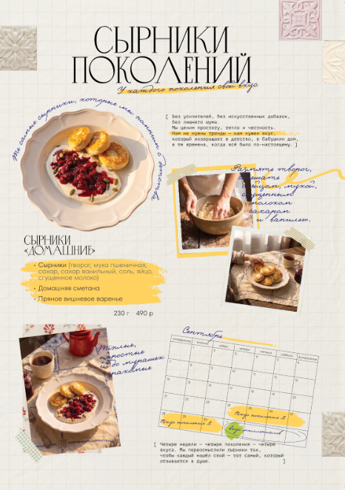 | Макет: Сырники «Домашние» (аэропорты + Останкинская 2-я ул., 3)  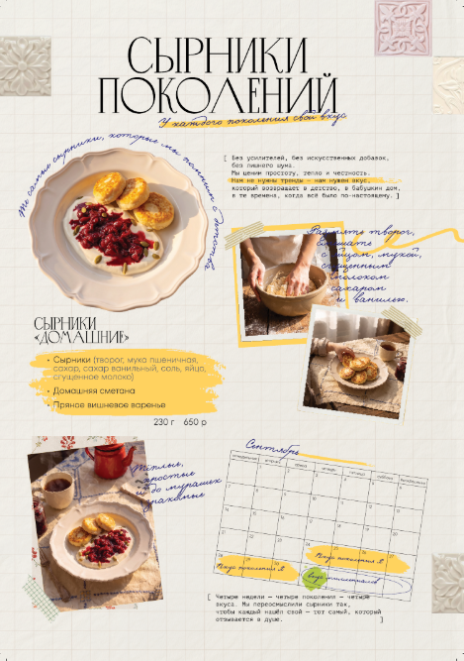
Макет: Сырники «Мой ресурс» (город)  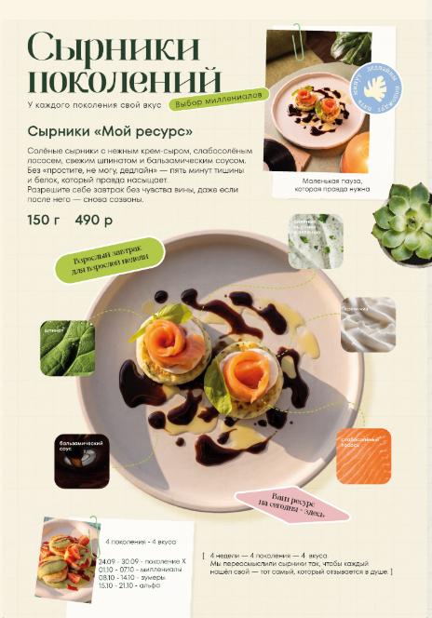 | Макет: Сырники «Мой ресурс» (аэропоты + Останкинская 2-я ул., 3)  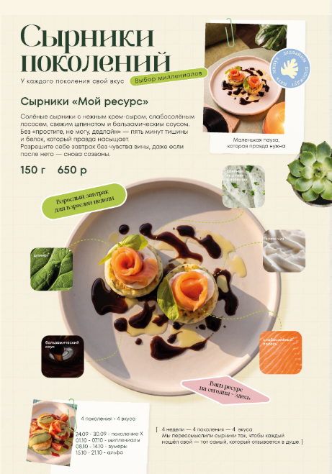
Макет: Сырники «Плюс вайб» (город)   | Макет «Сырники «Плюс вайб» (аэропорты + Останкинская 2-я ул., 3)  
Макет: «Дофаминовые сырники» (город)   | Макет: «Дофаминовые сырники» (аэропорты + Останкинская 2-я ул., 3)  
Макет: Лайтбокс (город)


